輔導通訊
二零零七年 十二月
性格遊戲

各位同學，你們了解自己嗎？你們了解身邊的朋友嗎？以下這三個性格遊戲，可以讓你們測試自己和朋友的性格。所謂「知己知彼」，更加了解自己和別人，對人生有很大的幫助。
遊戲一： 遊戲二：
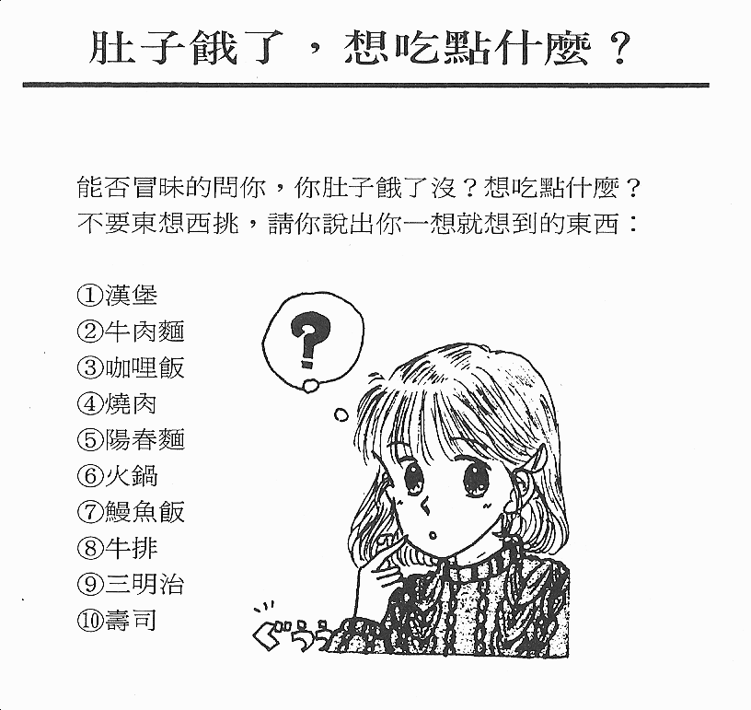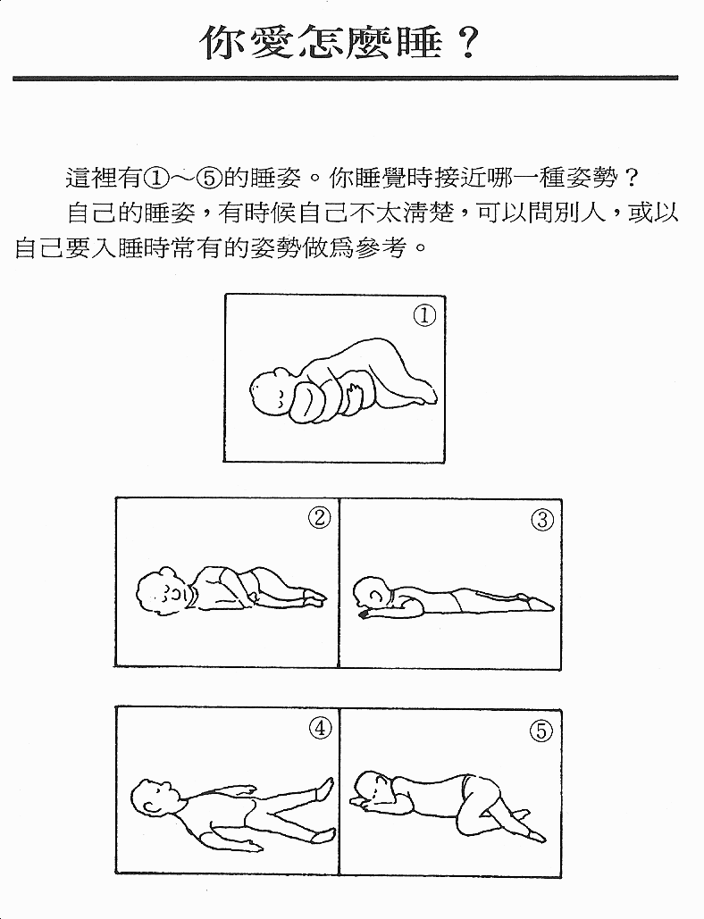
遊戲三：
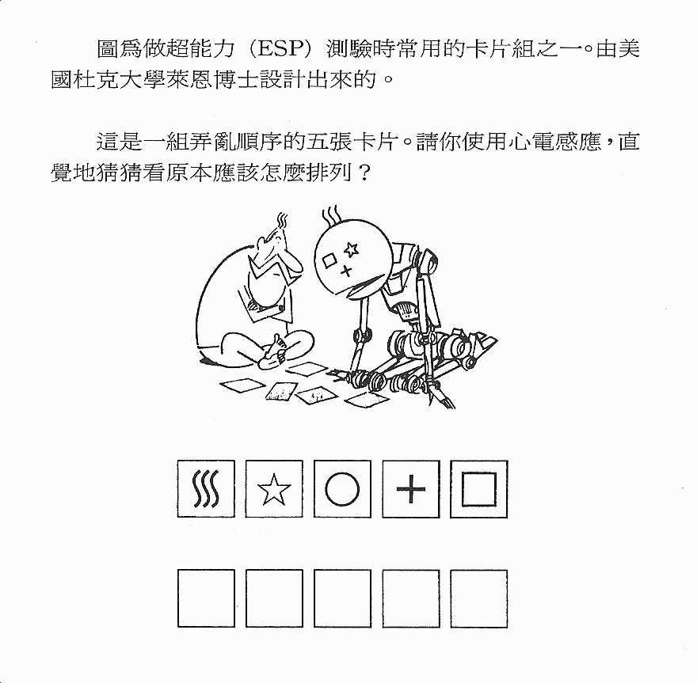

性格分析

遊戲一： 遊戲二：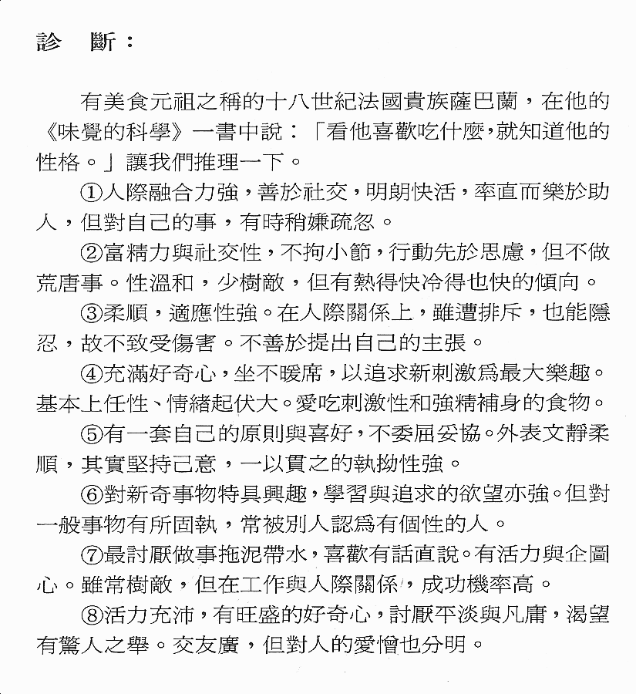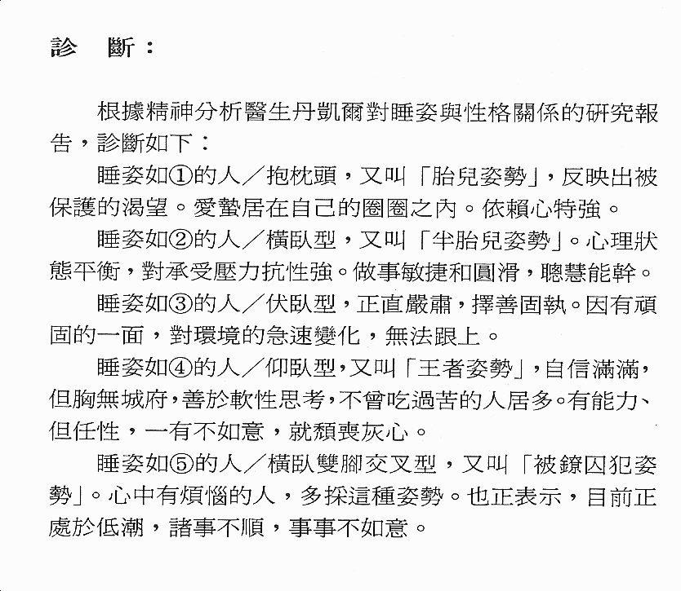
遊戲三：

